**№ 24, апрель, 2016 год**

***Выходит 1 раз в четверть***

**Школьная газета**

**Сегодня в выпуске:**

* 2016 - Год Кино в России
* Итоги конкурса "Русский медвежонок - 2015"
* Итоги муниципального этапа ВсОШ (начальная школа)
* О муниципальном конкурсе "Лидер школьного самоуправления"
* 7 апреля - Всемирный день здоровья

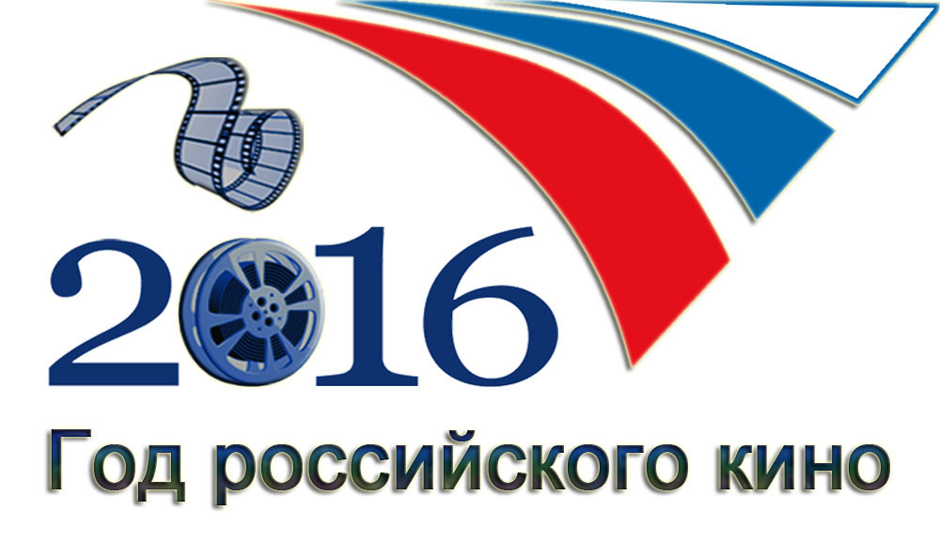

7 октября 2015 года президент Российской Федерации Владимир Владимирович Путин подписал Указ о проведении в России Года российского кинематографа.

Известно, что кино в Россию завезли французы. Было это в начале 1896-го. Однако многие русские фотографы сумели быстро научиться новому ремеслу. Уже в 1898-м документальные сюжеты снимались не только иностранными, но и русскими операторами. Но до появления русских игровых лент оставалось еще целых 10 лет.

Лишь в 1908 году режиссер и предприниматель Александр Дранков поставил первый русский фильм с актерами под названием «Понизовая вольница» («Степан Разин»).

Ко второй половине 10-х годов в России зажглись настоящие суперзвезды серебристого экрана – Вера Холодная, Иван Мозжухин, Владимир Максимов… Было бы правильно предположить, что если 2016 год назван – Годом кино, значит и новинки русского кинематографа пополнятся интересными картинами.

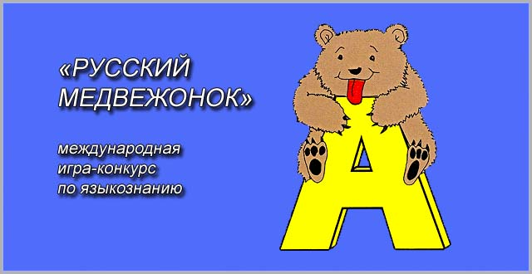

Ежегодно, на протяжении уже нескольких лет, обучающиеся школ России и зарубежья принимают активное участие в Международной игре - конкурсе по языкознанию "Русский медвежонок". Ученики Осинской СОШ №1 не исключение. Популярность этой игры растет из года в год, ребята со 2 по 11 класс принимают в ней участие.

В ноябре 2015 года в "Русском медвежонке - 2015" приняли участие 306 учеников Осинского района, из них 137 учеников нашей школы.

Цель конкурса - выявление одаренных школьников, приобщение детей и подростков к изучению русского языка.

Победителями и призерами конкурса "Русский медвежонок - 2015" в Осинском районе стали:

Хоткин Юрий (5 класс) - 3 место,

Манданова Ирина (7ласс) - 1 место,

Зайцева Ксения и Валеева Анастасия (9 класс) - поделили 3-4 место,

Перлов Алексей (10 класс) - 2 место,

Балдунова Мария (10 класс) - 3 место,

Москвитина Наталья (11 класс) - 2 место.

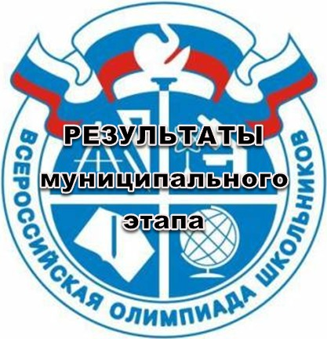**29 марта 2016** года состоялся муниципальный этап Всероссийской олимпиады школьников по русскому языку, математике и иностранному язык среди обучающихся начальной школы.

Олимпиада проводилась на базе МБОУ "Русско-Янгутская СОШ". В ней приняли участие ученики 3-х и 4-х классов Осинского района.

Воспитанники начальной школы несмотря на юный возраст очень ответственно относятся к участию в олимпиаде.

В муниципальном этапе приняли участие победители и призеры школьного этапа, а также победители и призеры прошлого года.

Ученики нашей школы очень достойно показали себя, став призерами муниципального этапа.

**Английский язык:**

3 класс: Монзоева Екатерина, Ертаханова Алена, Ефимова Алина - призеры

4 класс: Гуляшинов Антон - призер

**Русский язык:**

4 класс: Буркалов Артем, Тумаков Дмитрий - призеры

**Математика:**

3 класс: Газизянов Амир - призер

4 класс: Матвеева Алина и Толонова Александра - призеры

*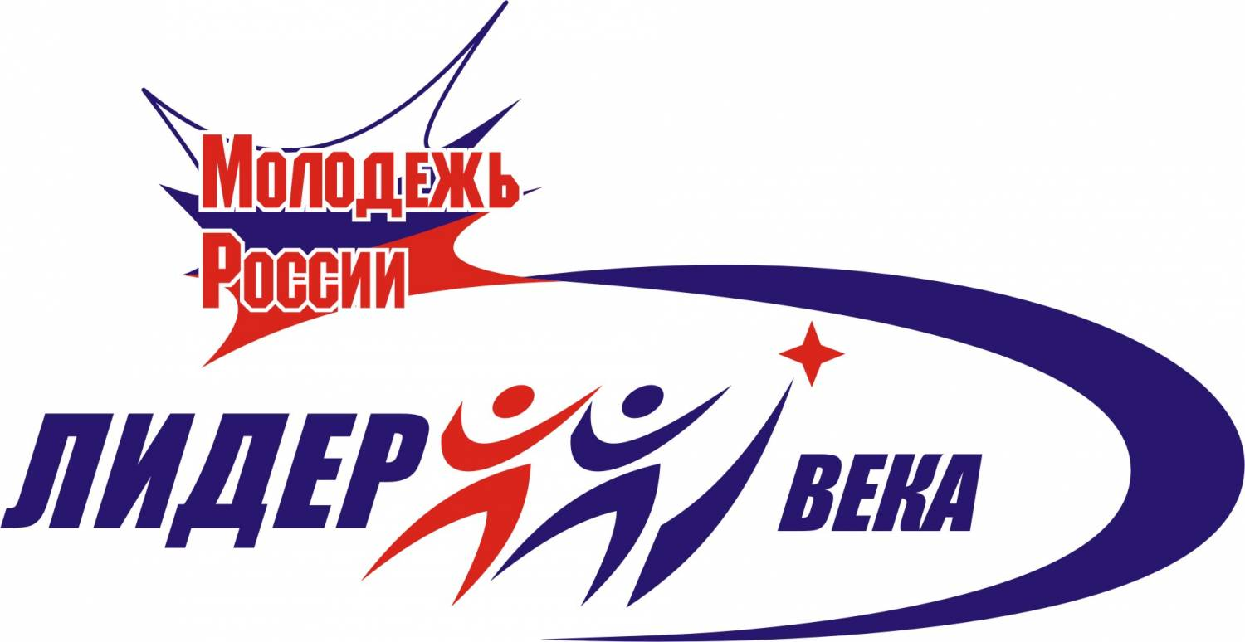****Муниципальный конкурс "Лидер ученического самоуправления - 2016"***

Во время весенних каникул, 22 марта 2016 года, на базе МБОУ "Русско-Янгутская СОШ" состоялся муниципальный конкурс "Лидер ученического самоуправления". МБОУ "Осинская СОШ №1" представлял ученик 10 "а" класса Тумаков Андрей.

В конкурсе приняли участие 13 ребят из разных школ нашего района. После первого заочного этапа во второй тур конкурса прошли 10 учеников. Андрей по итогам I тура (ПОРТФОЛИО) стал первым.

В очном конкурсе встретились ребята из Осы, Бильчира, Майска, Кахи, Ирхидея, Обусы, Русских Янгут, Приморска, Усть-Алтана.

Для начала участникам предложили представиться, показав ВИЗИТНУЮ КАРТОЧКУ. Все участники очень интересно представили себя и свою школу.

Затем ребята на суд жюри и зрителей представили СОЦИАЛЬНЫЕ ПРОЕКТЫ. Все проекты были очень интересные, прекрасно оформленные, социально значимые. Работы конкурсантов отличались тематикой и содержанием: к 70-летию Великой Победы, Твори добро, Безопасное детство, Экологический десант и другие.

После небольшого перерыва участники конкурса участвовали в ДИСКУССИОННОЙ ПЛОЩАДКЕ. Ребятам предлагались вопросы, на которые они должны были интересно, креативно ответить, объяснив свою позицию. После этого этапа жюри удалилось на подведение итогов, но участники остались на сцене. Вот в этот момент явно выявился лидер мероприятия, вокруг которого происходило неформальное общение. Конкурсанты на сцене стали настоящими друзьями, единой командой, а не соперниками. После подведения итогов были объявлены имена победителей: 1 место - Короткова Юлия (Русские Янгуты), 2 место - Тумаков Андрей (Осинская СОШ №1), 3 место - Москвитина Галина (Майск)

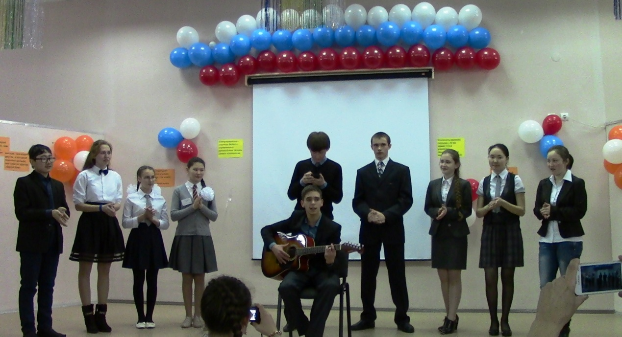

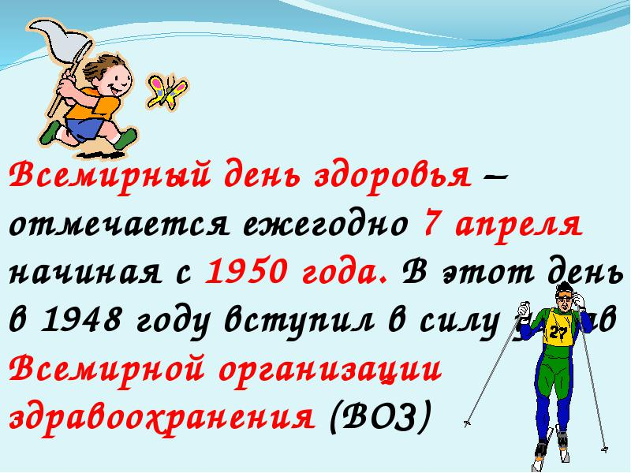 ***Всемирный день здоровья****,*  который отмечается ежегодно 7 апреля, в 2016 году проходит под девизом «Победим диабет!»

Сахарный диабет - это заболевание, обусловленное абсолютной или относительной недостаточностью инсулина и характеризующееся нарушением обмена углеводов с повышением количества глюкозы в крови и моче, а также другими нарушениями обмена веществ.

Осинская СОШ №1 ежегодно принимает активное участие во Всемирном Дне здоровья. В этом году вся школа с 1 по 11 класс приняла участие в массовом флешмобе, который прошел на школьной площади.

Открыла День здоровья заместитель директора по ВР Камалова Е.А., она поздравила участников, пожелала всем здоровья.

Начиная с первой перемены ученики школы выходили на улицу и под веселую энергичную музыку танцевали, выполняли упражнения.



**Учредитель: МБОУ «Осинская СОШ №1» 669200, Оса, ул. Свердлова, 3 Телефон: 3-13-65 Гл.редактор: Тумакова И.В.**